＜2025-26年度地区ガバナープロフィール＞
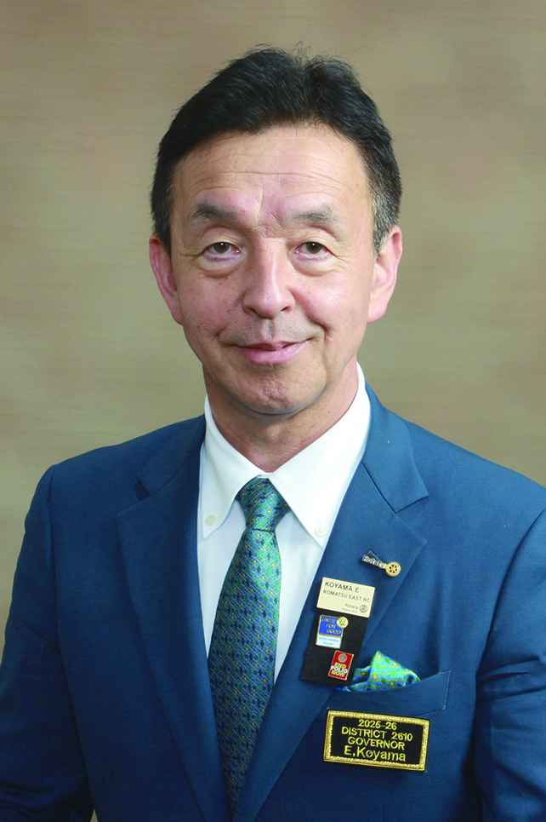

小山 英一（小松東ＲＣ）

【職業分類】 自動車学校
【生年月日】 1963年（昭和38年）11月28日生（長野県上田市）
【住 所】 小松市矢崎町ハ110番地
【最終学歴】 長野県立上田高等学校卒⇒上越教育大学卒業
【職 歴】 1986年 4月 長野県小学校・中学校教諭
1997年 4月 石川県自動車振興（株）加南・加賀自動車学校入社
教習指導員兼本社総務部長
1999年 3月 同社 取締役部長
2002年 3月 同社 代表取締役社長
2012年 4月 同社 石川県加南自動車学校学校長兼務
2014年 4月 産業カウンセラー（ドライバー適性診断）
2016年 4月 小松警察署協議会会長
2018年 10月 石川ドローンスクール開校 代表取締役社長
2018年 5月 石川県指定自動車教習所協会会長
2019年 3月 全国指定自動車経営協議会副会長
2020年 6月 小松市安全運転管理者協議会会長

【ロータリー歴】 2004年 2月 小松東ロータリークラブ入会
2007年 3月 ポール・ハリス・フェロー
2010-11 年度 クラブ幹事
2010年 8月 マルチプル・ポール・ハリス・フェロー
2014-15 年度 クラブ会長
2015年 11月 米山功労者（3回）
2017-18 年度 地区ロータリー財団委員会委員
2019-20 年度 石川第2分区ガバナー補佐
2020-21 年度 地区RLI推進委員会委員
2021-22 年度 地区RLI推進委員会委員
2022-23 年度 地区RLI推進委員会副委員長
2022-23 年度 マルチプル・ポール・ハリス・フェロー（2回目）
2023-24 年度 地区RLI委員会副委員長
2023-24 年度 地区国際青少年交換委員会委員
2023-24 年度 マルチプル・ポール・ハリス・フェロー（3回目）
2023-24 年度 ポリオプラスソサエティ
2023-24 年度 クラブ幹事
2024-25 年度 地区国際青少年交換委員会委員
2024-25 年度 マルチプル・ポール・ハリス・フェロー（6回目）
ポール・ハリス・ソサエティ・メンバー
ポリオ・プラス・ソサエティ・メンバー
【役 職】 金沢家庭裁判所 家事調停委員

